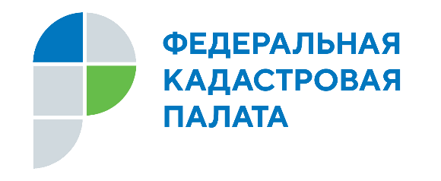

Спрос жителей Ростовской области на услугу по выездному обслуживанию вырос в полтора раза
За 5 месяцев 2021 года в рамках выездного обслуживания специалистами Кадастровой палаты по Ростовской области было принято и доставлено около 8 тыс. пакетов документов на получение различных государственных услуг
в сфере оборота недвижимости. Это в полтора раза больше показателей аналогичного периода прошлого года (5,3 тыс.).
Более 7 тыс. пакетов документов (7,2 тыс.) за 5 месяцев текущего года было принято на кадастровый учет и (или) регистрацию прав и доставлено заявителям по итогам их осуществления, что в 1,5 раза больше, чем годом ранее (4,7 тыс.).
Количество принятых и выданных запросов на предоставление сведений
из Единого государственного реестра недвижимости (ЕГРН) по сравнению с аналогичным периодом прошлого года снизилось и составило 554 пакета документов (за 5 месяцев 2020 года – 623 пакета). Связано это с развитием электронных сервисов, позволяющих заказать необходимые документы в режиме реального времени.
В число городов – лидеров по наибольшему количеству принятых и выданных в порядке выездного обслуживания пакетов документов по всем услугам Росрестра вошли Таганрог (1945 пакетов), Ростов-на-Дону (1510 пакетов), Шахты (682 пакета).
Напомним, что для получения услуг по выездному обслуживанию предусмотрены льготные условия. Ветеранам и инвалидам Великой Отечественной войны, инвалидам I и II групп, являющимся владельцами недвижимости, выездные услуги предоставляются бесплатно. С начала года 19 человек воспользовались услугами выездного обслуживания на льготных условиях.
С помощью услуги выездного обслуживания можно получить сведения
из ЕГРН, совершить регистрацию прав на недвижимое имущество, постановку на кадастровый учет, исправить техническую ошибку в сведениях ЕГРН.
Подать заявку на выездное обслуживание можно с помощью нового сервиса Федеральной кадастровой палаты, по телефону Ведомственного центра телефонного обслуживания: 8 (800) 100-34-34 или Кадастровой палаты по Ростовской области: 8(863)210-70-08, добавочный номер 5, а также по почте, в том числе электронной (dostavka@61.kadastr.ru), или при личном обращении в офисы Кадастровой палаты по Ростовской области.
«Выездное обслуживание – один из самых доступных способов получения услуг Росреестра и Федеральной кадастровой палаты, а с новым онлайн-сервисом ФКП подать заявку на оказание услуг по выездному обслуживанию можно за считанные минуты. С момента запуска платформой воспользовались около 45 тысяч заявителей по всей России. Пользователи отмечают удобство подачи заявок
и оперативность их обработки работниками региональных отделений Кадастровой палаты», – прокомментировала начальник Управления координации деятельности и развития Федеральной кадастровой палаты Елена Шмелева.

